Minden cél álom marad mindaddig, amíg meg nem valósítják. Több mint 20 kérdés segíti, hogy a kitűzött cél valóság legyen, válaszold meg őket, írd le a válaszokat, bízz a gyorsan érkező zsigeri reakcióidban és ha gondolkodásra van szükséged, az is rendben van. Jó munkát és tartós sikereket!
Célmegvalósítást segítő munkalap

Hogyan fogalmazod meg a célod? Írd le részletesen:
……………………………………………………………………………………………………………………………………………….
……………………………………………………………………………………………………………………………………………….
……………………………………………………………………………………………………………………………………………….
……………………………………………………………………………………………………………………………………………….

Hogyan írod le röviden és konkrétan a célod, 1 mondatban?
……………………………………………………………………………………………………………………………………………….

Miért szeretnéd megvalósítani ezt a célod?
……………………………………………………………………………………………………………………………………………….

Milyen jelzőt teszel a célod mellé?
……………………………………………………………………………………………………………………………………………….

Ez a jelző, hogyan befolyásol téged?
……………………………………………………………………………………………………………………………………………….

Milyen hatást gyakorol az életedre/mindennapjaidra a cél megvalósulása?
……………………………………………………………………………………………………………………………………………….
……………………………………………………………………………………………………………………………………………….

Mi a célod megvalósulásának végső dátuma?
…………………………………………………………………………………………………………………………

Hogyan tervezed meg az utad a célodhoz? Bontsd fel 7 mérföldkőre a cél és szabj hozzá magadnak
részhatáridőket (kinyomtatva a képre is tudod írni, elektronikusan az ábra alatt fogalmazd meg):
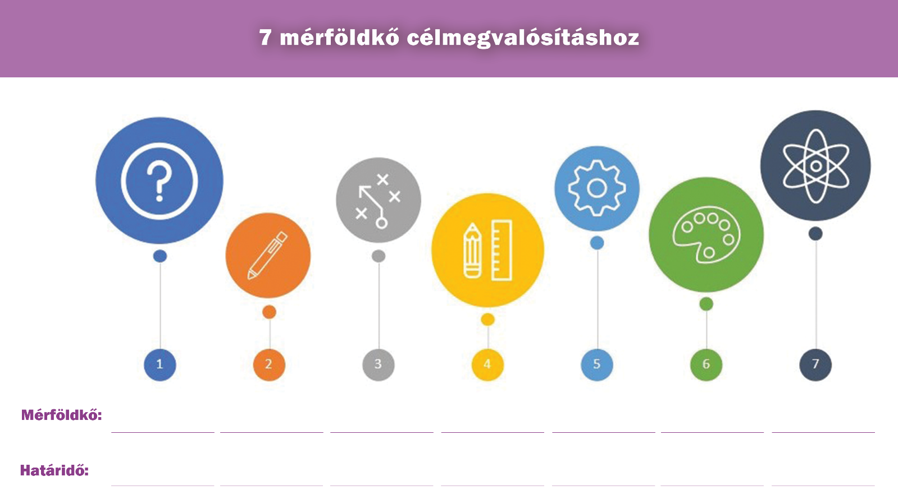

Milyen lesz az első mérföldkő első lépése? Adj neki nevet és ha van kedved hozzá, rajzold le:
……………………………………………………………………………………………………………………………………………….

Mi az, amit már tettél a célodért?
……………………………………………………………………………………………………………………………………………….

Milyen készségekre van szükséged a cél megvalósításához?
……………………………………………………………………………………………………………………………………………….

Milyen új kompetenciára van szükséged a cél teljesüléséhez?
……………………………………………………………………………………………………………………………………………….

Szükséged van-e támogatóra/segítőre, hogy megvalósuljon a célod? Ha igen, kire?
……………………………………………………………………………………………………………………………………………….

Ez a valaki hogyan biztasson, ha nehézségbe ütközöl?
……………………………………………………………………………………………………………………………………………….

Milyen érzéseid és gondolataid lesznek, ha megvalósul a célod?
……………………………………………………………………………………………………………………………………………….

Ki fogja először észre venni, hogy megvalósult a célod és mi mindenből veszi észre?
……………………………………………………………………………………………………………………………………………….

Milyen új gondolatra vagy gondolkodásmódra van szükséged a cél teljesüléséhez?
……………………………………………………………………………………………………………………………………………….

Hogyan biztatod önmagad, ha elakadsz a megvalósításban? Mi tartja fenn a motivációd?
……………………………………………………………………………………………………………………………………………….

Hogyan és milyen időközönként emlékezteted magad a haladásra?
……………………………………………………………………………………………………………………………………………….

Mikor nézel rá újra a célmegvalósítást segítő munkalapra?
……………………………………………………………………………………………………………………………………………….

Hogyan ünnepelsz, amikor 1-1 mérföldkövet elértél?
……………………………………………………………………………………………………………………………………………….

Hogyan ünnepled meg a cél beteljesülését?
……………………………………………………………………………………………………………………………………………….

